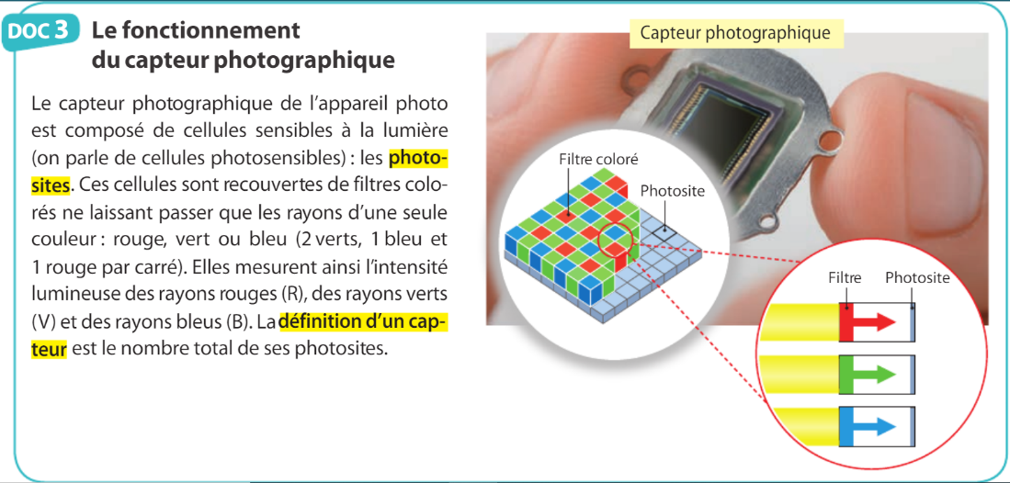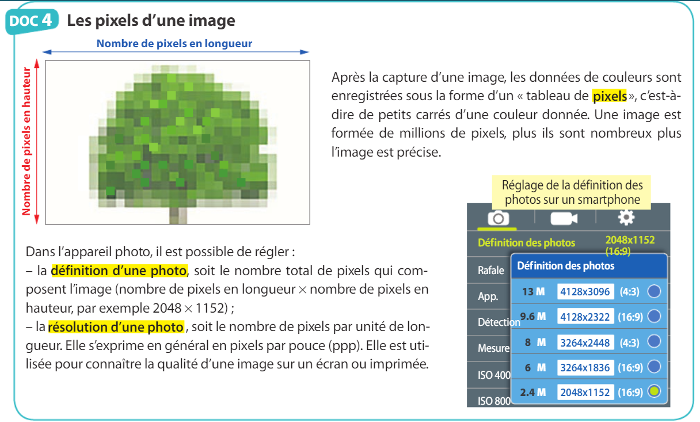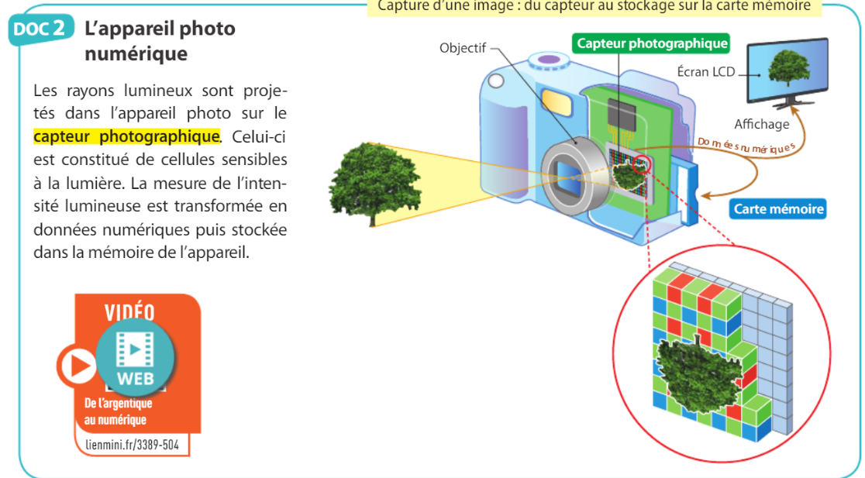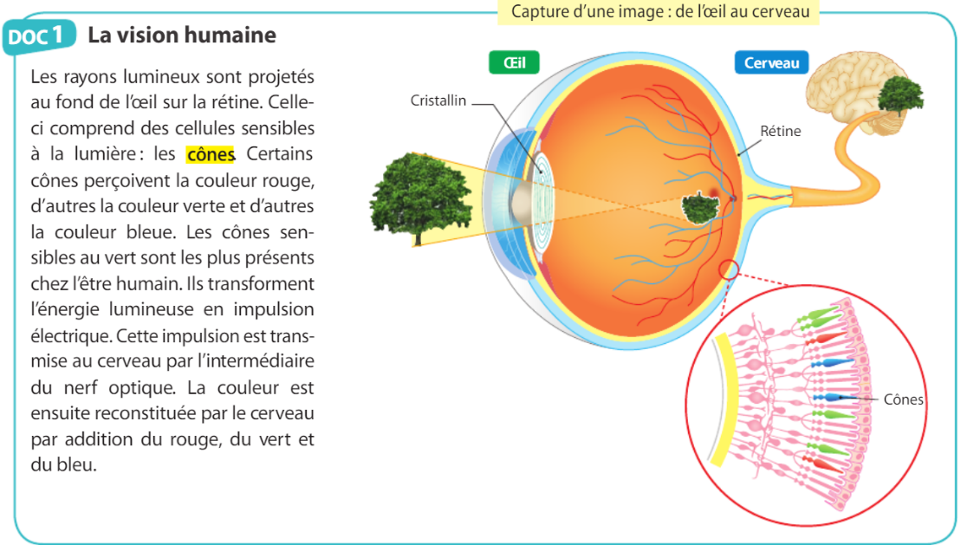

**Bilan** :

Une image numérique est composé de millions de petit carrés que l’on appelle …………… .

Si une image a une **…………………..** de 2048 x 1152, cela veut dire quelle contient un total de ……….. pixels.

Pour chaque pixel, il y a différents capteurs qui détectent différentes 3 couleurs différentes : des capteurs mesurent l’intensité des rayons ………….., d’autres mesurent l’intensité des rayons ………… et enfin d’autres mesurent l’intensité des rayons ……………… .

**Travail à faire** :

1. Comparer le fonctionnement de l’œil au fonctionnement de l’appareil photo.
2. Quel réglage permet d’obtenir des photos de meilleure qualité ?
3. Comparer la **définition des photos** de vos smartphones.
4. Télécharger l’application “photo and picture resizer” . Prendre une photo et la redimensionner en modifiant sa **définition**.

06/11/2020

Thème : La photographie numérique

Activité : Qu’est-ce qu’une photo numérique ?